**Практическая работа №5**

**Тема: Сетевая модель данных**

**Цель: научиться проектировать сетевую модель данных на основании описания предметной области**

**Задание 1.**

В техникуме есть только один директор. В техникуме в каждой группе учатся студенты. В одной группе может учиться много студентов, но один студент учится только в одной группе. Каждая группа изучает определенные дисциплины в соответствии с учебным планом. Дисциплины читает преподаватель. Один преподаватель может читать несколько дисциплин, и одну дисциплину могут вести разные преподаватели. Это указано в нагрузке преподавателя.

**Связи между объектами**

|  |  |  |  |  |
| --- | --- | --- | --- | --- |
| Номер | Объект 1 | Объект 2 | Словесное описание связи | Тип связи |
| 1 | Техникум | Группа | В техникуме в каждой группе учатся студенты | 1:М |
| 2 | Техникум | Преподаватель | Дисциплины читает преподаватель | 1:М |
| 3 | Техникум | Директор | В техникуме есть только один директор | 1:1 |
| 4 | Группа | Студент | В одной группе может учиться много студентов, но один студент учится только в одной группе | 1:М |
| 5 | Группа | Дисциплина | Каждая группа изучает определенные дисциплины в соответствии с учебным планом и одну дисциплину могут изучать различные группы | N:М |
| 6 | Преподаватель | Дисциплина | Один преподаватель может читать несколько дисциплин, и одну дисциплину могут вести разные преподаватели | N:M |

**Рисунок 1.Сетевая модель данных**

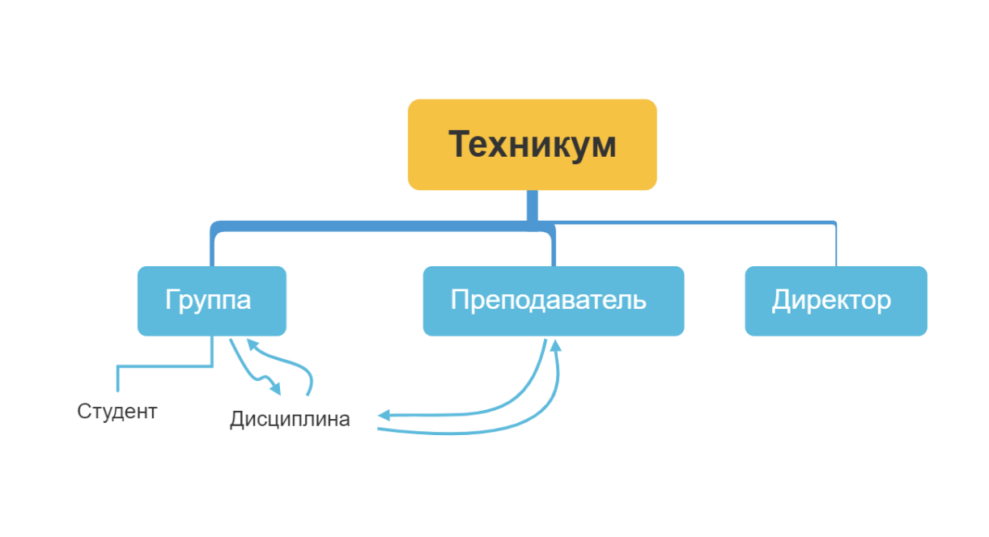

**Рисунок 2.Сетевая модель с данными**

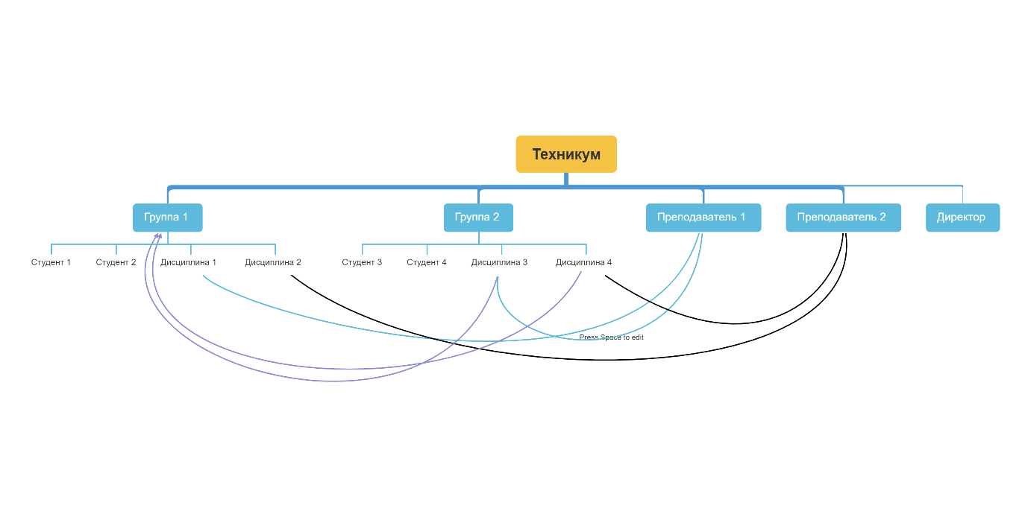

**Задание 2.**

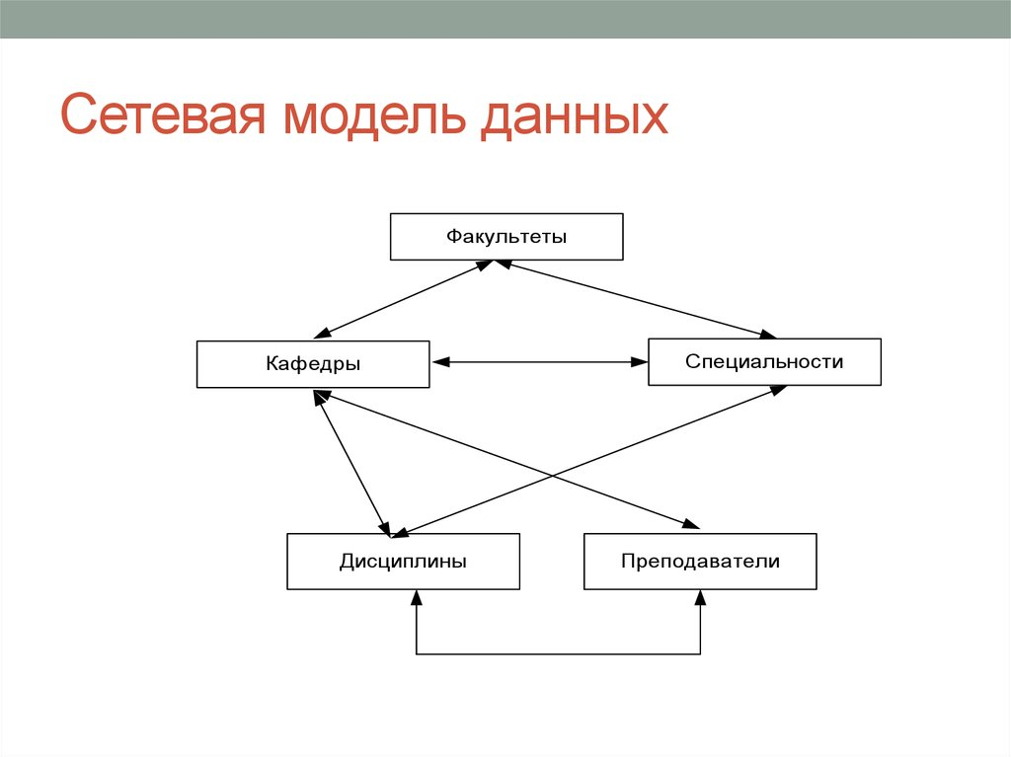

**Описание предметной области «Факультет университета»**

На факультете есть кафедры и специальности. Одна кафедра может обучать по нескольким специальностям и по одной специальности могут обучаться на нескольких кафедрах.

На одной специальности могут преподавать различные дисциплины и одну дисциплину могут преподавать на разных специальностях.

На кафедре преподают различные дисциплины. На одной кафедре могут преподавать много дисциплин и одну дисциплину могут преподавать на нескольких кафедрах.

На кафедре работают преподаватели. На одной кафедре работает много преподавателей и один преподаватель может работать на нескольких кафедрах. Один преподаватель может вести несколько дисциплин и одну дисциплину могут вести несколько преподавателей.

**Связи между объектами**

|  |  |  |  |  |
| --- | --- | --- | --- | --- |
| Номер связи | Объект1 | Объект2 | Словесное описание связи | Тип связи |
| 1 | Факультет | Кафедра | На факультете есть много кафедр и одна кафедра может принадлежать нескольким факультетам. | N:М |
| 2 | Факультет | Специальность | На одном факультете обучают многим специальностям и одной специальности могут обучать на разных факультетах | N:М |
| 3 | Кафедра | Специальность | Одна кафедра может обучать по нескольким специальностям и по одной специальности могут обучаться на нескольких кафедрах | N:M |
| 4 | Специальность | Дисциплина | На одной специальности могут преподавать различные дисциплины и одну дисциплину могут преподавать на разных специальностях | N:M |
| 5 | Кафедра | Дисциплина | На одной кафедре могут преподавать много дисциплин и одну дисциплину могут преподавать на нескольких кафедрах | N:M |
| 6 | Кафедра | Преподаватель | На одной кафедре работает много преподавателей и один преподаватель может работать на нескольких кафедрах | N:M |
| 7 | Преподаватель | Дисциплина | Один преподаватель может вести несколько дисциплин и одну дисциплину могут вести несколько преподавателей | N:M |

**Задание 3.**

**Описание предметной области «Аукцион картин»**

На аукционе продают картины. У аукциона есть только один организатор. У картины есть жанр, продавец и покупатель. К одному жанру может принадлежать много картин, но у одной картины может быть только один жанр. Продавец может продавать много картин, но у одной картины может быть только один продавец. Покупатель может купить много картин, но одну картину может купить только один покупатель.

**Связи между объектами**

|  |  |  |  |  |
| --- | --- | --- | --- | --- |
| Номер | Объект 1 | Объект 2 | Словесное описание связи | Тип связи |
| 1 | Аукцион | Спонсор | Один аукцион может спонсировать множество спонсоров и один спонсор может спонсировать множество аукционов | N:M |
| 1 | Аукцион | Картина | На аукционе продают картины | 1:М |
| 2 | Аукцион | Организатор | У аукциона есть только один организатор | 1:1 |
| 3 | Жанр | Картина | К одному жанру может принадлежать много картин, но у одной картины может быть только один жанр | 1:М |
| 4 | Продавец | Картина | Продавец может продавать много картин, но у одной картины может быть только один продавец | 1:М |
| 5 | Покупатель | Картина | Покупатель может купить много картин, но одну картину может купить только один покупатель | 1:М |

